БАЗИ ПРАКТИК

БАЗА ПРАКТИКИ | ПОСИЛАННЯ ТА ЛОГОТИП
Видавництво «Баланс Бізнес Букс» | http://www.bbb.com.ua/
Всеукраїнська рекламна коаліція | http://vrk.org.ua/
Видавництво «Родовід» | http://www.rodovid.net/
ТОВ  «Друкарня Вольф» | https://wolf.ua/
Український центр культурних досліджень | http://uckd.org/
ТОВ «Апельсин» | http://www.apelsin.in.ua/
Українське національне інформаційне агентство «УКРІНФОРМ» | http://www.ukrinform.ua/
ТОВ «Видавництво «Лаурус» | http://laurus.me/
Видавнича орг. ТОВ «Юрінком Інтер» | http://yurincom.com/
ТОВ «А-М Україна» | http://www.admiralmarkets.com.ua/
ТОВ «Видавниче підприємство «Юніверс» | http://yunvers-tzov.business-guide.com.ua/
ДП Видавництво «Мистецтво» | 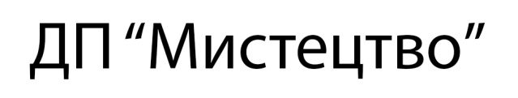  http://derzhavne-specializovane-vidavnictvo-mistectvo.business-guide.com.ua/
ТОВ «Видавництво «Білий Тигр» | https://www.facebook.com/whitetigerpress/?pnref=lhc
ТОВ «24 PR» | http://24pr.com.ua/
ТОВ Рекламно-маркетингова агенція «Аскрін Ресерч» | http://www.ascreen.com.ua/
ТОВ «Агенство маркетингових комунікацій «ДІАЛЛА» | http://dialla.com/
ТОВ Агенція повного циклу «ГРУПА КОМПАНІЙ АДВАНТЕР» | http://www.advanter.ua/
Національна бібліотека України імені В. І. Вернадського | http://www.nbuv.gov.ua/
Національна парламентська Бібліотека України | http://www.nplu.org/
Національна бібліотека України для дітей | http://www.chl.kiev.ua/
Державна науково-педагогічна бібліотека імені О.В.Сухомлинського | http://dnpb.gov.ua/ua/
Національна історична бібліотека України | http://www.nibu.kiev.ua/

